**«В гости к Мишке»** Конспект НОД во второй младшей группе

**Программное содержание:**

Продолжать воспитывать у детей доброе отношение к игровым персонажам, вызвать желание помогать им. Учить детей выявлять свойства предметов – цвет, форму, величину; выкладывать объёмные картинки. Закрепить знания детей об обобщённых понятиях «фрукты», «овощи», умение называть фрукты и овощи и группировать их. Познакомить с нетрадиционной техникой аппликации – скатывание бумаги. Развивать логическое мышление, мелкую моторику рук, формировать сенсорную культуру. Воспитывать аккуратность в работе с клеем.

**Материала и оборудование:**

Конверт с письмом, клубок ниток, ёлочки, пенёк, модули (кружки – 3 шт., гимнастические палки (3 шт., настольная игра «Блоки Дьенеша» (4 комплекта, мягкие игрушки – колобок, заяц, белка, медведь; корзинка, фруктовница, муляжи фруктов и овощей (по одному на каждого ребёнка, бумага жёлтого цвета (квадрат 10 на 10 см на каждого ребёнка) ; заготовки «солнышко» (половина листа голубой бумаги с солнечными лучами жёлтого цвета на каждого ребёнка, чашечка с клейстером (на каждого ребёнка, тряпочки, мольберт.

**Предшествующая работа:**

1. Рассматривание фруктов и овощей.

2. Дидактическая игра «Соберём урожай»

3. Чтение русской народной сказки «Колобок»

4. Знакомство с игрой «Блоки Дьенеша»

**Ход занятия:**

**Воспитатель:** Ребята, я сегодня получила письмо от Мишутки, давайте его прочитаем: «Дорогие, ребята! Я буду рад видеть вас у себя в гостях. Дорогу ко мне вам покажет волшебный клубочек. До встречи! »

**Воспитатель:** Ребята, а как вы думаете, где живёт Мишутка? /Ответы детей/.

**Воспитатель:**Конечно же, в лесу. Поэтому без волшебного клубочка нам не обойтись. Я пущу его и мы с вами пойдём за ним.

(Воспитатель катит клубок перед собой и ведёт детей сначала змейкой между ёлочками, затем они перешагивают через кочки – модули) .

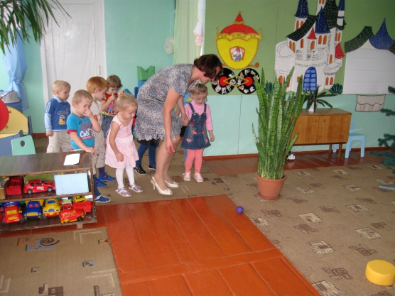

**Воспитатель:** Посмотрите-ка, ребята, кто нас здесь встречает? /Ответы детей/.

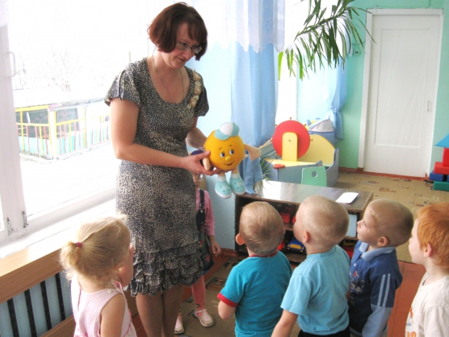

(Воспитатель включает песню Колобка)

**Воспитатель:**А почему, Колобок, ты такой грустный?

**Колобок:** Дедушка и бабушка подарили мне игру, чтобы я больше в лес не убегал, а как играть в неё я не знаю.

**Воспитатель:** Не переживай, Колобок, мы с ребятами тебя научим. Проходите, ребята, за столы (Дети садятся за столы). Посмотрите, что изображено на ваших карточках? /Ответы детей/.

**Воспитатель:** В коробочках на столе перед каждым из вас лежат блоки разные по цвету, форме, величине. А теперь, колобок, смотри внимательно. Ребята будут заполнять изображение на карточках блоками такого же цвета, формы, величины. Попробуй и ты с нами.

(Дети и Колобок работают за столами: выкладывают свои картинки блоками, воспитатель при необходимости помогает им, к помощи привлекает и Колобка) .

**Воспитатель:** Понравилось тебе, Колобок, как ребята картинки выложили?

**Колобок:** Да, очень красивые. Спасибо, ребята, что научили меня играть.

**Воспитатель:** А сейчас нам пора идти дальше, Мишутка ждёт нас. До свидания, Колобок.

(Воспитатель катит клубок дальше, затем дети перепрыгивают через канавки – гимнастические палочки) .

**Воспитатель:** Ой, ребята, а здесь кто прячется? /Ответы детей/.

(Под ёлкой сидят Игрушки Белка и Зайчик)

**Воспитатель:** Ребята, Белка и Зайчик, кажется, поссорились. Давайте узнаем у них, почему? (Воспитатель берёт Зайчика, подносит его к своему уху, как будто слушает, что он ей говорит).

**Воспитатель:**Оказывается, Осень подарила им овощи и фрукты, а поделить их между собой они не могут, давайте им поможем. Пусть Зайчику достанутся овощи, а Белке – фрукты. Возьмите по одному предмету и, прежде чем положить его в корзинку Зайцу или во фруктовницу Белке, надо его правильно назвать.

(Воспитатель берёт первым фрукт или овощ и даёт образец ответа) .

**Воспитатель:**Я подарю лук зайцу, потому что это овощ. (Воспитатель кладёт лук в корзинку Зайцу. Аналогичным образом поступают и дети: берут один муляж, называют его, определяют, что это фрукт или овощ и кладут соответственно в корзинку или во фруктовницу).

**Заяц и Белка:** Спасибо, ребята, что помирили нас. До свидания!

**Воспитатель:** До свидания. А вот, ребята, клубочек привёл нас к Мишуткиной берлоге. Здравствуй, Мишутка, а почему ты такой печальный?

**Мишутка:**Здравствуйте, ребята! На улице осень, солнышко появляется на небе очень редко. А я так люблю, когда ярко светит солнце, тепло, когда можно побегать под его жаркими лучами.

**Воспитатель:** Поможем, ребята, Мишутке? Не переживай, Мишутка, сейчас ребята сделают тебе красивые солнышки и ты всю зиму будешь вспоминать о лете. Проходите, ребята, за столы.

(Воспитатель объясняет технику выполнения аппликации – скатывание бумаги. Дети работают за столами) .

**Мишутка:**Спасибо, ребята, за ваши солнышки, от них на самом деле веет теплом. А за вашу доброту я награжу вас. Я знаю, что вы любите играть и поэтому хочу подарить вам новую игру. (Мишутка дарит детям настольную игру).

**Воспитатель:** Спасибо тебе, Мишутка, за подарок. А нам уже пора возвращаться в детский сад. До свидания. Ребята, а что вы расскажите своим мамам и папам о сегодняшнем путешествии по сказкам? Что вам больше всего понравилось и запомнилось? /Ответы детей/.

(Дети возвращаются в детский сад) .